Муницинальное бюджетное дошкольное учреждение
«Краснокоммунарский детский сад «Стрела»,
Оренбургская область, Сакмарский район, п. Красный Коммунар

Консультация для родителей
детей старшего дошкольного возраста
Тема: «Народная игра - «Городки»

Автор - составитель:
Дьяур Наталья Вячеславовна
инструктор по физической культуре высшей квалификационной категории
МБДОУ «Краснокоммунарский детский сад «Стрела»

п. Красный Коммунар, 2020 г.
Городки поистине народная игра, она пережила века и популярна в наше время. Возникновение игры теряется в глубокой древности. Известно, что в городки играли Петр Первый и А. Суворов, Лев Толстой и Ф. Шаляпин, любили играть в эту игру В.И. Ленин и А.М. Горький.
Игра Городки доступна людям самого различного возраста, «от семи до семидесяти», научите своего ребенка этой увлекательной игре. Ничто так не сближает, как совместная деятельность, а игра на свежем воздухе, к тому же укрепит организм и благотворно повлияет на все системы организма.
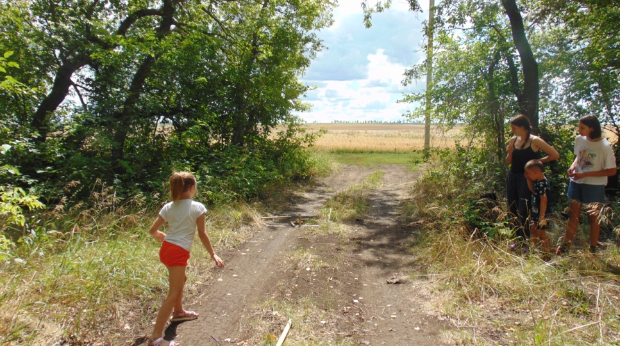
Во время игры работают все мышцы тела городошника. Играющий собирая биты и городки, ставя фигуры, возвращаясь в кон, производя замах и бросок биты, сам того не замечая, проделывает большое количество разнообразных движений. При этом развивается меткость, сила, выдержка. После игры независимо от возраста чувствуется приятная усталость, появляется хороший аппетит, крепкий сон.
Оборудование для игры можно приобрести в магазине, либо изготовить самому. Для этого нам понадобятся два черенка диаметром 4,5. Выпиливаем 6 фигур по 20 см (одна запасная) и две биты 60 см.
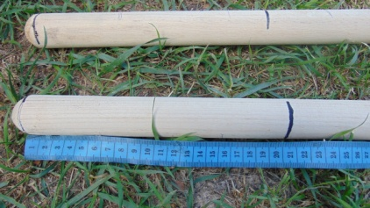
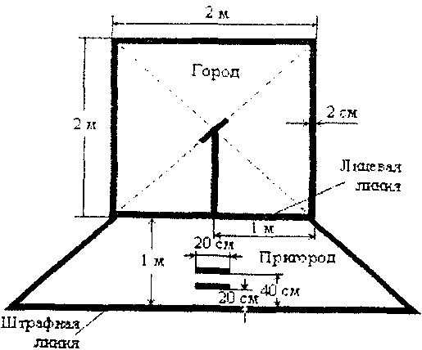
Как все спортивные игры, игра - городки имеет правила: поле для игры обязательно должно быть ровным, с асфальтовым покрытием или травяным, солнце не должно светить в глаза. На поле обозначают город: 2 м * 2 м (для детей можно квадрат с меньшей площадью 1 м *1 м ) с усами 2м (1 м). Усы соединены штрафной линией. Площадь между лицевой линией город, усами и штрафной линией, называют пригород. Места, с которых совершают бросок биты, носят название кон (15м) или полукон (7,5м). Для детей упрощенный вариант 12м и 6 м.

Если бита упала до штрафной линии, то удар считается потерянным – штрафным. Бросать биту нужно не накатом по земле, а по воздуху, точно рассчитывая свой бросок. В игре начинающих штрафная линия не обязательна.

Все фигуры ставятся перед лицевой линией. Всего фигур 15:

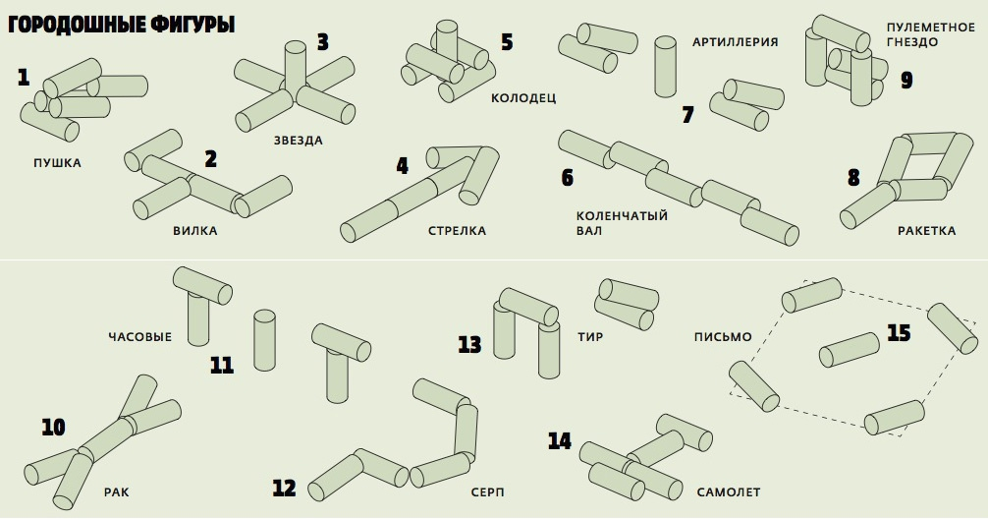

В городошной игре побеждает тот, кто затратит меньше бит на выбивание определенного количества фигур.
С чего начинать тренировку, конечно с разминки:
Пример:
О.с.: руки опущенные, держат биту за концы. 1 руки вверх, 2 – 3 наклоны в стороны, 4 – руки с битой вниз.
Чтоб начать нам тренировку
Мышцы разомнем мы ловко.
Биту вверх и закрепись,
В стороны теперь прогнись.

О.с.: бита за туловищем. 1 – 2 наклон вперед, руки с битой вверх, 3-4 и.п.
Сзади биту ты держи,
Свою гибкость покажи.
Вверх и вниз качает трос -
Сильный трудиться насос.

О.с.: руки прямые, с битой, перед грудью. 1-2 поворот влево, 3-4 – вправо
Как в дозоре с поворотом
Все рассмотрим, с разворотом.
Влево, вправо повернулись,
И друг другу улыбнулись.

О.с.: бита на плечах. Приседания
А теперь мы приседаем,
Мышцы ног мы укрепляем.
Спинку держим ровно,
Дышится спокойно.

О.с.: 1 прыжок, руки прямые перед грудью с битой, ноги врозь, 2 – руки вниз, ноги вместе
И попрыгаем на месте,
Ножки врозь, и ножки вместе.
Легче перышка прыжок,
Очень ловкий ты дружок.

Начинающий городошный игрок учиться ставить фигуры и не выбивать фигуры с городка, это непосильная задача для начинающего, а сбивать их с полукона. Большую роль при броске играет стойка – ноги широко поставлены левая впереди, правая отведена назад. При броске центр тяжести перемещается на левую ногу.
Бита при замахе одновременно с поворотом туловища плавно заноситься назад, и с силой за счет обратного поворота туловища выноситься вперед. Выпускается бита точно против цели. Необходимо приучить себя поворачивать туловище вокруг своей оси и отводить руку с битой дальше назад до 90 градусов и более, чтобы туловище, разворачиваясь, больше участвовало в броске, а рука легче и точнее выводила биту на цель.
Начинать нужно с выбивания стоячих фигур: «Пулеметное гнездо», «Тир», «Колодец», «Часовые», затем попробовать выбивать развернутые фигуры.
Постепенно нужно увеличивать силу броска, чтобы выбивать фигуры как можно дальше из начальной точки. В совершенстве, нужно выбивать фигуры из города.
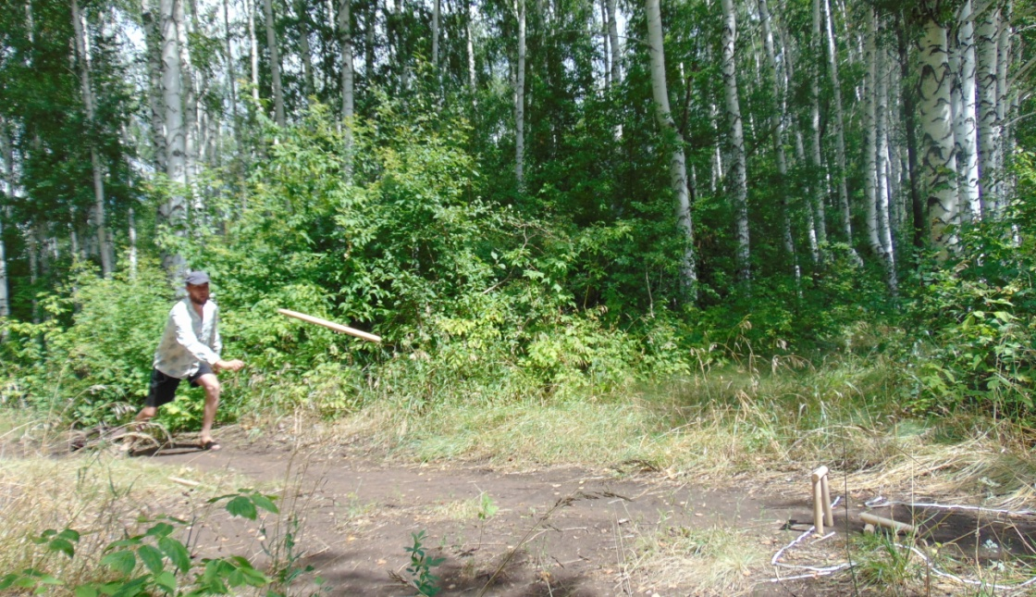
Сейчас прекрасная летняя пора. Народная игра городки поможет вам укрепить здоровье и набрать сил, чтобы легко пережить долгий холодный сезон, опасный новыми вирусными заболеваниями.

Литература:
1).И.Ф.Коробкин: Играйте в городки. Изд. 3-е, испр. М., «Физкультура и спорт», 1977.
2). Академия развития творчества «РАТ – талант» [Электронный ресурс]: Дьяур Н.В. – публикация проекта «Народная игра – «Городки» 27.07.2020, режим доступа: https://www.art-talant.org/publikacii/29718-proekt-na-temu-narodnaya-igra-gorodki

